ANEXO
1. Actividad del contrato: Apoyar en la implementación del programa de gestión documental.
Actividad ejecutada: Durante el período informado realicé capacitación al personal del Centro Vida en gestión documental para dar cumplimiento al plan de mejora emitido por la Gobernación del Cauca, con el fin de avanzar en el proceso de certificación del Centro Vida.
Asimismo, elaboré y envié una circular notificando el estado del correo institucional, el cual se encuentra en un 99% de ocupación, situación que debe resolverse para poder llevar a cabo adecuadamente el proceso de gestión documental en la Ventanilla Única.
• Fuentes de verificación:Registro fotografico del dia 16 12/2025 / circular 0385 del 9/12/2025
 | 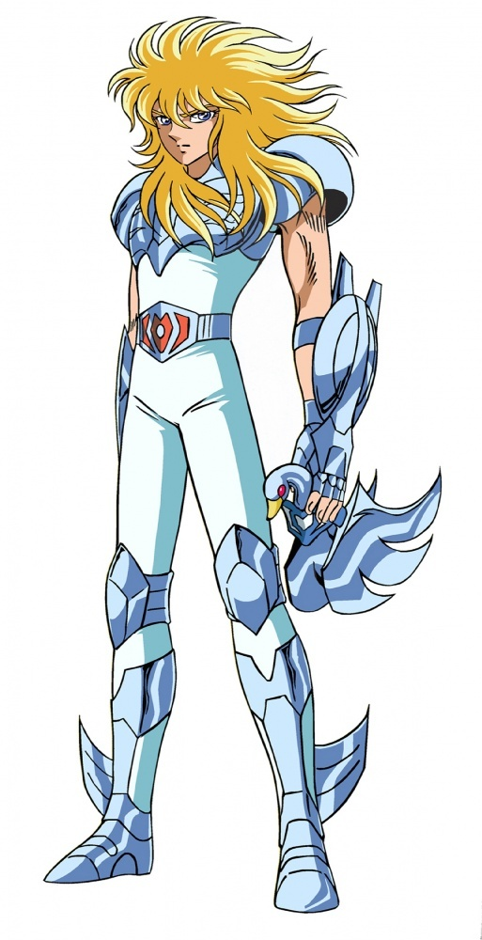 | 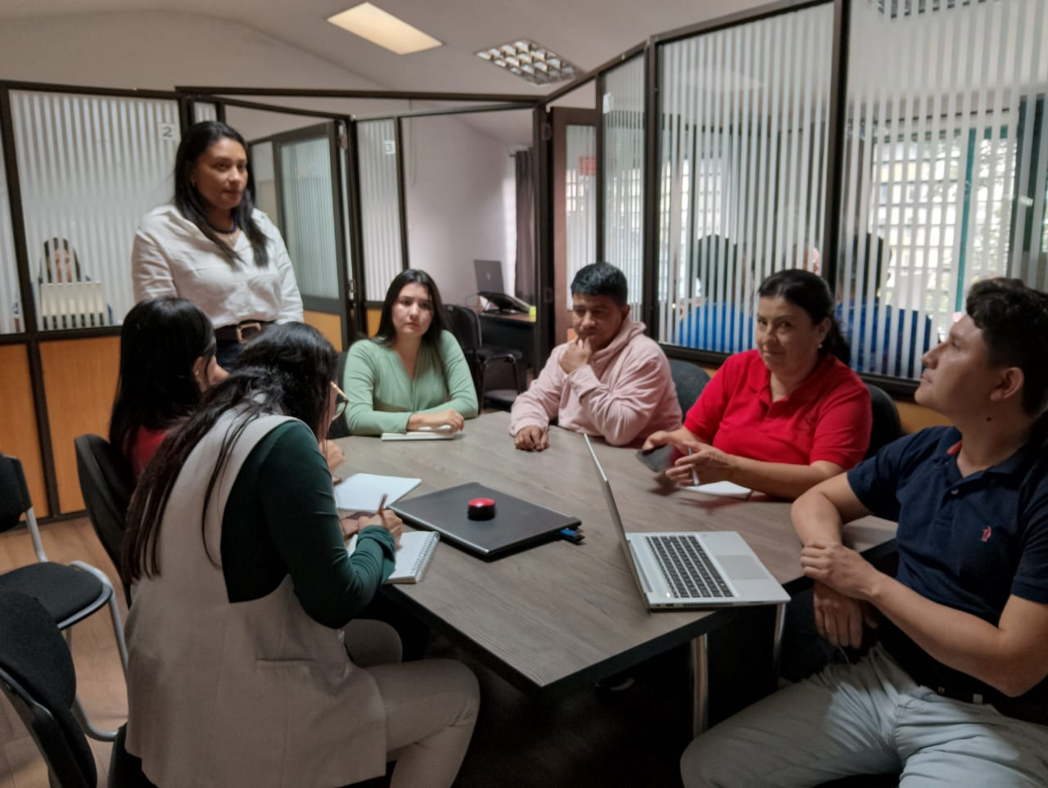
Descripcion: reuniones levantamiento de requerimientos
Fecha: 2026-02-16

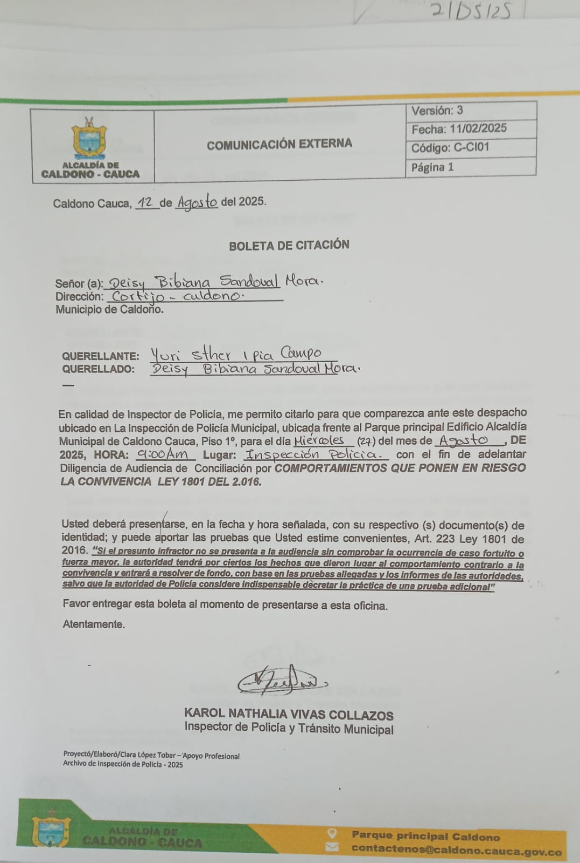 | 
Descripcion: material de apoyo
Fecha: 2026-02-16

2. Actividad del contrato: Prestar asistencia técnica, en lo atinente a la búsqueda de expedientes en el archivo central o a las diferentes oficinas.
Actividad ejecutada: Realicé una exhaustiva búsqueda de expedientes contractuales en el archivo, revisando minuciosamente los registros y documentos pertinentes para garantizar la localización de la información requerida por las oficinas de Tesorería y de Agricultura en las fechas 2-12-2025, 5-12-2025, 9-12-2025 y 12-12-2025.
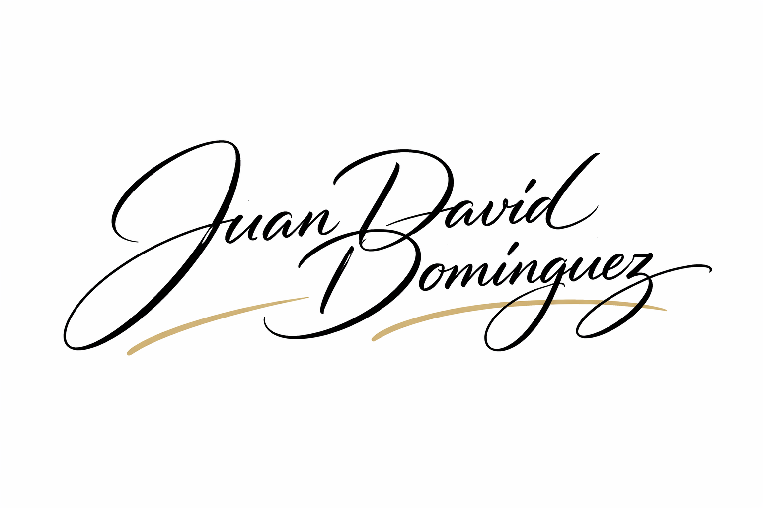
Descripcion: definir funcionalidades
Fecha: 2026-02-16

Descripcion: vsgaergarehreah
Fecha: 2026-02-16

